Портфолио
«Современный сайт педагога»

Корнякова
Ольга Григорьевна

Педагогическое кредо: «Искусство быть педагогом так же многогранно и сложно, как всякое искусство».

Карта участника и победителя областного конкурса
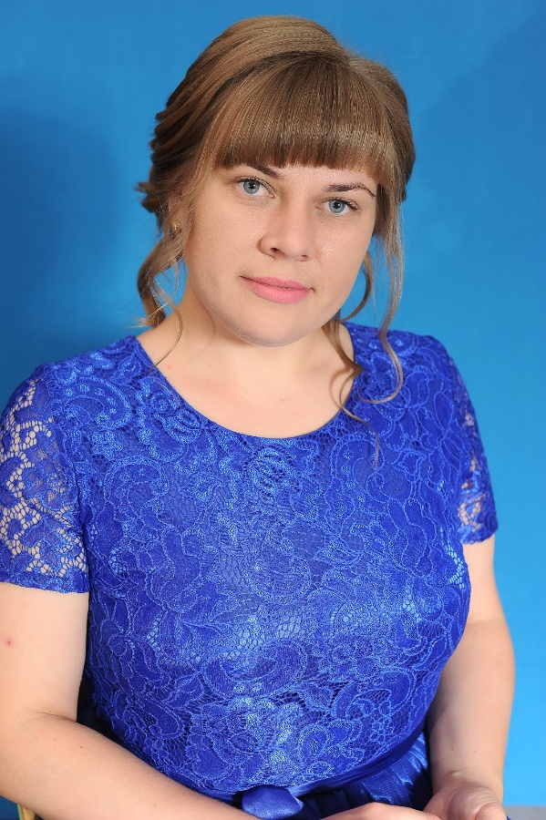

«Лучший персональный web-сайт»

Корнякова

(фамилия)

Ольга Григорьевна

(имя, отчество)
(Оренбургская область, город Бугуруслан)
(территория)

1. Работа
Место работы (наименование образовательной организации в соответствии с уставом ОО) | Муниципальное автономное дошкольное образовательное учреждение  муниципального образования «город Бугуруслан» «Детский сад комбинированного вида №2»  (МАДОУ «Д/с №2»)
Занимаемая должность | Воспитатель
Квалификационная категория | Высшая
Почетные звания и награды  (наименования и даты получения) | Почётная грамота УО
2. Самообразование
Дополнительное профессиональное образование за последние три года (повышение квалификации, курсы переподготовки) |  | - «Организация работы с одаренными детьми на уроках и во внеурочное время при изучении учебных дисциплин в условиях реализации ФГОС», 2019 г. (13 ч.);  - «Современные требования к планированию образовательной деятельности в соответствии с ФГОС дошкольного образования», 2020 г. (3 ч.);  - «Обеспечение единства и преемственности семейного и общественного воспитания в ДОУ», 2020 г. (3 ч.);  - «Правовые основы и направления деятельности образовательной организации по предупреждению и противодействию коррупции», 2020 г. (3 ч.);  - «Развитие профессиональной компетентности педагога дошкольной образовательной организации в условиях реализации ФГОС ДО», 2020 г. (3 ч.);  - «Реализация образовательной области «Социально-коммуникативное развитие», 2020 г. (3 ч.);  - «Реализация образовательной области «Познавательное развитие», 2020 г. (3 ч.);  - «Реализация образовательной области «Речевое развитие», 2020 г. (3 ч.);  - «Реализация образовательной области «Художественно-эстетическое развитие», 2020 г.  (3 ч.);  - «Реализация образовательной области «Физическое развитие», 2020 г. (3 ч.);  - «Реализация программ инклюзивного образования», 2020 г. (3 ч.);  - «Реализация программ для детей раннего возраста», 2020 г. (3 ч.);  - «Компетентное родительство», 2020 г. (3 ч.);  - «Духовно-нравственное воспитание детей дошкольного возраста»,  - (3 ч.);  - «Управление ДОО: современные требования», 2020 г. (3 ч.);  - «Дистанционное обучение: использование социальных сетей и виртуальной обучающей среды в образовании», 2020 г. (10 ч.);  - «Создание условий в образовательной организации для реализации адаптированных основных образовательных программ обучающихся с ОВЗ», 2020 г. (10 ч.);  - «Игровые технологии в дошкольном образовании», 2020 г. (10 ч.);  - «Особенности работы образовательной организации в условиях сложной эпидемиологической обстановки», 2020 г. (10 ч.);  - «Информационно-коммуникативные технологии в образовании. Сайт педагога»,  - (20 ч.);  - «Работа с несколькими видами конструкторов сайтов при создании персонального сайта педагога», 2020 г. (16 ч.);  - «Базовая визуализация сайта. Создание страниц сайта. Добавление видео и форм отчёта», 2020 г. (4 ч.);  - «Защита персональных данных. Авторские права. Репост и копирайт», 2020 г. (4 ч.);  - «Выбор домена и хостинга. Работа с шаблонами конструкторов сайтов. Регистрация SSL-сертификата», 2020 г (4 ч.);  - «Использование приёмов построения инфографии на сайте. Работа с визуализацией сложных данных», 2020 г. (4 ч.);  - «Основы обеспечения информационной безопасности детей», 2021 г. (36 ч.);  - «Коррекционная педагогика и особенности образования и воспитания детей с ОВЗ», 2021 г. (72 ч.)
Другие формы |  | Раздел «Мои достижения» https://pomogusha.blogspot.com/search/label/%D0%9C%D0%BE%D0%B8%20%D0%B4%D0%BE%D1%81%D1%82%D0%B8%D0%B6%D0%B5%D0%BD%D0%B8%D1%8F

3. Описание результатов методической деятельности
- Выпуск методической продукции.
- Адаптированная образовательная программа, разработанная в соответствии с индивидуальными программами реабилитации или абилитации ребенка- инвалида;
- Рабочая программа педагога средней группы (4-5 лет) на 2018-2019 год, разработанная в соответствии с ФГОС ДО на основе образовательной программы дошкольного образования МАДОУ «Д/с №2»;
- Рабочая программа педагога старшей группы (5-6 лет) на 2019-2020 год, разработанная в соответствии с ФГОС ДО на основе образовательной программы дошкольного образования МАДОУ «Д/с №2»;
- Рабочая программа педагога подготовительной группы (6-7 лет) на 2020-2021 год, разработанная в соответствии с ФГОС ДО на основе образовательной программы дошкольного образования МАДОУ «Д/с №2»;
- Рабочая программа педагога младшей группы (3-4 лет) на 2021-2022 год, разработанная в соответствии с ФГОС ДО на основе образовательной программы дошкольного образования МАДОУ «Д/с №2»;
- Образовательная робототехника Lego Education WeDo для дошкольников» Парциальная программа дошкольного образования для детей 5-6, 6-7 лет
- Дополнительная общеобразовательная общеразвивающая программа художественной направленности «Пластилиновая радуга» для детей 3-4 лет.
- Участие в методических мероприятиях (семинары, мастер-классы и т.д.).
- Презентация «Как организовать виртуальное общение с родителями: 6 способов» для воспитателей ДОУ на педагогическом часе;
- Открытый показ образовательной деятельности с детьми старшего дошкольного возраста по формированию целостной картины мира с использованием технологии 3D-моделирования «Подводный мир 3D» в рамках муниципального этапа конкурса «Воспитатель года-2020».
- Презентация «Переоформление персональной страницы педагога в интернете. Готовая инструкция» для воспитателей ДОУ на педагогическом часе.
- Выступление из опыта работы на тему: «Ознакомление детей старшего дошкольного возраста с явлениями и объектами живой природы в процессе 2D и 3D фотомоделирования» в рамках муниципального этапа конкурса «Воспитатель года-2020».
- Проведение мастер-класса для педагогов: Знакомство с графическим фоторедактором «Paint.net». «Создание 2D фотомодели» с помощью данной программы в рамках муниципального этапа конкурса «Воспитатель года-2020».
- Представление мастер-класса: «Создание 2D и 3D фотомодели. Авторская дидактическая игра «Волшебный фонарик»» в рамках реализации регионального проекта «Учитель будущего» среди мероприятий Школы молодого педагога «Опытные педагоги- начинающему».
- Выступление на методическом объединении педагогических работников на тему: Преимущество работы с 3D фотомоделями в ДОУ. Демонстрация поэтапного создания 3D объекта в бесплатной онлайн программе «Smoothie-3d».
- Выступление на тему: «Прием организации индивидуальной и групповой работы с дошкольниками при помощи создания 2D модели. Авторская дидактическая игра с использованием фотографий «Волшебный фонарик» в рамках педсовета.
- Участие в муниципальном и областном этапе Всероссийского конкурса профессионального мастерства педагогов «Мой лучший урок».
- Участие в информационно-методическом обеспечении официального сайта и интернет-ресурсов образовательной организации
- Принимаю активное участие в информационно-методическом обеспечении официального сайта ОО http://detskii-sadik-2.ucoz.ru/,
являюсь главным веб-мастером и администратором сайта.
4. Контакты
Информация об участнике (ссылки на официальном сайте ОО, в СМИ, социальных сетях, блогах, опубликованные сведения, опыт, результаты, достижения).  Представляется в виде ссылок на интернет-ресурсы. | Информация о педагоге на официальном сайте ОО http://detskii-sadik-2.ucoz.ru/index/sajty_pedagogov/0-90  Раздел «Обо мне»  https://pomogusha.blogspot.com/search/label/%D0%9E%D0%B1%D0%BE%20%D0%BC%D0%BD%D0%B5  Раздел «СМИ обо мне»  https://pomogusha.blogspot.com/search/label/%D0%A1%D0%9C%D0%98%20%D0%BE%D0%B1%D0%BE%20%D0%BC%D0%BD%D0%B5  Социальные сети:  ВКонтакте https://vk.com/kola_ola_56  Инстаграм https://www.instagram.com/kornyikowa_olga/  Личный блог https://pomogusha.blogspot.com/  Раздел «Методические разработки»  https://pomogusha.blogspot.com/search/label/%D0%9C%D0%B5%D1%82%D0%BE%D0%B4%D0%B8%D1%87%D0%B5%D1%81%D0%BA%D0%B8%D0%B5%20%D1%80%D0%B0%D0%B7%D1%80%D0%B0%D0%B1%D0%BE%D1%82%D0%BA%D0%B8  Раздел «Опыт работы»  https://pomogusha.blogspot.com/search/label/%D0%9E%D0%BF%D1%8B%D1%82%20%D1%80%D0%B0%D0%B1%D0%BE%D1%82%D1%8B  Раздел «Повышение квалификации»  https://pomogusha.blogspot.com/search/label/%D0%9F%D0%BE%D0%B2%D1%8B%D1%88%D0%B5%D0%BD%D0%B8%D0%B5%20%D0%BA%D0%B2%D0%B0%D0%BB%D0%B8%D1%84%D0%B8%D0%BA%D0%B0%D1%86%D0%B8%D0%B8  Раздел «Мои достижения» https://pomogusha.blogspot.com/search/label/%D0%9C%D0%BE%D0%B8%20%D0%B4%D0%BE%D1%81%D1%82%D0%B8%D0%B6%D0%B5%D0%BD%D0%B8%D1%8F
Адрес сайта образовательной организации в сети Интернет | http://detskii-sadik-2.ucoz.ru/
Дополнительные сведения об участнике Конкурса, не раскрытые предыдущими разделами.

